Parasol ogrodowy Barbados 4m szary
Dlaczego warto wybrać ten model?

Parasol ogrodowy Barbados 4m szary - jakie ma wymiary czaszy?
Parasol ogrodowy Barbados 4m szary jest wykonany w kwadracie. Dzięki temu można postawić go obok ściany i nie marnuje się cennej przestrzeni zaciemnionej. Noga jest ustawiona centralnie, co jest dobrym rozwiązaniem, gdy chcesz zmieniać jego położenie w ogrodzie. Dzięki centralnej nodze jest mobilny. Parasol z czaszą w kształcie kwadratu może stać tuż przy elewacji domu.
Parasol ogrodowy Barbados 4m szary - jakie ma wymiary?

Parasol ogrodowy Barbados 4m szary został wykonany z zaawansowanej technologicznie tkaniny. Poliester, z którego został wykonany, powleczony został specjalnym impregnatem. Impregnat ten gwarantuje wysoką odporność na blaknięcie i inne warunki atmosferyczne. Dzięki temu z powodzeniem może stać w deszczu i nic się z nim nie stanie.
Z czego jest stelaż?

Stelaż wykonany został z aluminium, co zapobiega korozji. Gwarantuje to długoletnią eksploatację bez obaw. Z powodzeniem można zmieniać tylko poszycia parasola, gdy stare się już znudzi. Wtedy wystarczy dokupić nowe poszycie, które na nowo będzie cieszyć oko właściciela, gdyż stelaż będzie w idealnym stanie.

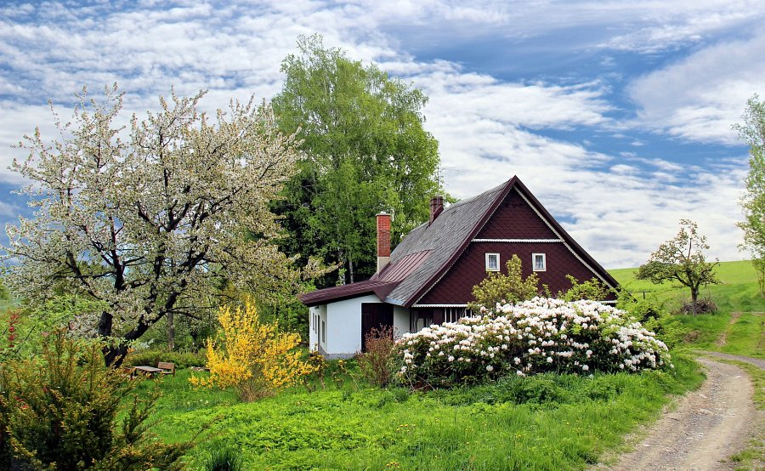
Parasol ogrodowy Barbados 4m szary został stworzony przez polskiego producenta Litex Garden.

